Alliberament SISTRA: mòdul Pagaments

Codi: DSI-LIBSISTRA-PAGAMENTS

FULL DE CONTROL DE DOCUMENT

 |  | DOCUMENT/ARXIU
Títol: Alliberament SISTRA: mòdul Pagaments |  |  |  |  |  |  |  |  |  |  | Nom arxiu/s: 0000.doc
Codi: DSI-LIBSISTRA-PAGAMENTS |  |  |  |  |  |  |  |  |  |  | Suport lògic: Word
Data: 20/01/2014
Versió: 9
 |  |  |  | REGISTRE DE CANVIS
 | Versió |  |  | Pàgines |  |  | Motiu del canvi
 | 1 |  |  | 12 |  |  | Creació del document.
 | 2 |  |  | 12 |  |  | Revisió de funcionalitats.
 | 3 |  |  | 12 |  |  | Afegir estat pendent confirmació.
 | 4 |  |  | 12 |  |  | Eliminar funcionalitat de justificant personalitzat.
 | 5 |  |  | 12 |  |  | Afegir funció consultar import taxa.
 | 6 |  |  | 12 |  |  | Afegir propietat estat sessió pagament.
 | 7 |  |  | 11 |  |  | Redefinició propietats identificadorPago i fechaPago a l’estat de la sessió de pagaments per permetre ser emprats també per a pagaments presencials confirmats.  Noves propietats en DatosPago: modeloTramite, versionTramite i IdentificadorTramite per identificar millor el tràmit (abans només hi havia nom tràmit).
 | 8 |  |  | 11 |  |  | Nova propietat en DatosPago per identificar organisme responsable pagament.
 | 9 |  |  | 12 |  |  | Permetre establir una duració màxima del procés de pagament.
 |  |  |  |  |  | DISTRIBUCIÓ DEL DOCUMENT
 |  |  | Nom |  |  |  |  | Personal
 |  |  | Andreu Font |  |  |  |  | DGIDT
 |  |  | Antonio Reus |  |  |  |  | IBIT
 |  |  | Rafael Barceló |  |  |  |  | IBIT
 |  |  |  | CONTROL DEL DOCUMENT
PREPARAT |  |  |  |  | REVISAT/APROVAT |  |  |  |  |  |  |  |  | ACCEPTAT |  | ACCEPTAT
Rafael Sanz |  |  |  |  | José Vicente Juan Pérez |  |  |  |  |  |  |  |  | Andreu Font |  | Rafael Barceló
Emplenau-ho amb el nom, la signatura i la data. |  |  |  |  |  |  |  |  |  |  |  |  |  |  |  |  | Només per a clients

ÍNDEX
1. Objecte 4
2. Esquema general 5
3. Interfície plugin 6
4. Implementació plugin de pagaments 7
4.1. Components a desenvolupar 7
4.2. Sessió de pagament 7
4.3. Redirecció de navegador entre SISTRA i plugin de pagaments 8
4.4. Assistent de pagament 9
4.5. Justificant de pagament 10
5. ANNEX: XML de pagament 11

Objecte
L’objecte d’aquest document és definir la interfície que haurà d’implementar un plugin de pagaments per operar amb la plataforma SISTRA.

Esquema general
L’esquema de funcionament és el següent:
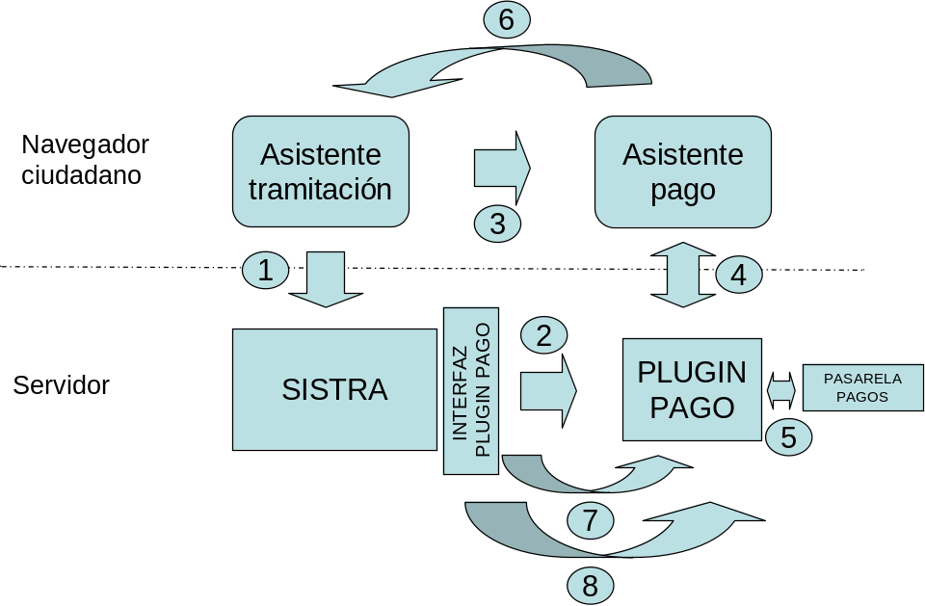

- Per mitjà de l’assistent de tramitació es dóna opció al ciutadà a iniciar el procés de pagament.
- L’assistent de tramitació indica al plugin de pagament les dades de la taxa que s’ha de pagar i la URL de l’assistent de tramitació a la qual s’ha de retornar després de la finalització del procés de pagament. Com a resposta, el plugin de pagament indica un localitzador que identifica la sessió de pagament i a quina URL s’ha de redirigir per iniciar el procés de pagament.
- L’assistent de tramitació redirigeix el navegador del ciutadà a la URL establerta pel plugin de pagament.
- El plugin de pagament recull les dades necessàries per del ciutadà efectuar el pagament.
- El plugin de pagament es comunica amb la seva passarel·la de pagaments per realitzar el pagament.
- Després de finalitzar el procés de pagament, es redirigeix el navegador del ciutadà a la URL de tornada a l’assistent de tramitació.
- SISTRA actualitza l’estat del pagament a partir del localitzador de la sessió de pagament.
- SISTRA indica al plugin de pagaments que pot eliminar les dades de la sessió de pagament.

Interfície plugin
La interfície de comunicació entre SISTRA i el plugin de pagaments és la següent:
Per a més informació sobre els camps, consultau el javadoc.
Mètode | Descripció | Paràmetres | Resultat
iniciarSesionPago | Inicia una sessió de pagament. Després d’iniciar la sessió es redirigirà el navegador del ciutadà a l’assistent de pagament. | DatosPago: Dades de la taxa a pagar.  SesionSISTRA: Dades de tornada a SISTRA. | SesionPago: Localitzador de sessió de pagament i URL d’inici de procés de pagaments.
reanudarSesionPago | Reprèn una sessió de pagament iniciada amb anterioritat. Després de reprendre la sessió, es redirigirà el navegador del ciutadà a l’assistent de pagament. | Localizador: localitzador sessió de pagament.  SesionSISTRA: Dades de tornada a SISTRA. | SesionPago: Localitzador de sessió de pagament i URL d’inici de procés de pagaments.
comprobarEstadoSesionPago | Comprova l’estat d’una sessió de pagament. | Localizador: localizador sessió de pagament | EstadoSesionPago: Indica l’estat del pagament:  - Tipus de pagament: presencial o telemàtic.  - Estat: no existeix, en curs, pendent confirmació o confirmat.
finalizarSesionPago | Finalitza una sessió de pagament iniciada amb anterioritat.  El plugin llavors podrà eliminar les dades de la sessió:  - Pagament en curs: cancel·larà el procés de pagament.  - Pagament pendent confirmació: no es permetrà finalitzar la sessió.  - Pagament confirmat: donarà per acabat el procés de pagament. | Localizador: localiTzador sessió de pagament. | No retorna res.
consultarImporteTasa | Permet consultar l’import d’una taxa. | IdTasa: identificador de la taxa. | Import en cèntims de la taxa (Ex.: 10,20 € = 1020 cèntims).

Implementació plugin de pagaments
A continuació, s’exposen els detalls d’implementació que cal tenir en compte en el plugin de pagaments.

Components a desenvolupar
Els components a desenvolupar per a la integració d’un mòdul de pagaments són els següents:
  - Interfície plugin de pagament: implementarà les funcions establertes que resolen la comunicació entre SISTRA i el plugin de pagament. La comunicació entre les dues aplicacions pot resoldre’s mitjançant web services o invocacions entre EJBs.
  - Plugin de pagament: serà una aplicació web que contindrà la lògica i les pantalles necessàries (assistent de pagament) per gestionar el procés de pagament. Rebrà les dades d’inici de pagament des de la interfície plugin de pagament. Aquest plugin de pagament es comunicarà amb la passarel·la de pagaments subjacent (portal contribuent per la DGIDT, passarel·la de la Caixa per a l’Ajuntament, passarel·la de Red.es, etc.). Les pantalles de l’assistent de pagament han de tenir un aspecte similar a l’assistent de tramitació perquè el ciutadà no noti el salt entre aplicacions.

Sessió de pagament
La interacció entre SISTRA i el plugin de pagament es basa en la ‘sessió de pagament’. SISTRA invocarà el plugin de pagaments i hi passarà les dades del pagament a realitzar. El plugin de pagaments ha de retornar un localitzador d’aquesta sessió. Mitjançant aquest localitzador, SISTRA podrà iniciar o reprendre una sessió de pagaments, consultar l’estat del pagament, consultar un justificant, etc. Per tant, el plugin de pagaments haurà de contenir la lògica necessària per crear i emmagatzemar aquestes sessions de pagament (s’aconsella emmagatzematge en BD) i anar gestionant el seu estat. Una vegada SISTRA informi el plugin de pagaments que dóna per finalitzada la sessió de pagament (mètode finalizarSesionPago), el plugin de pagament pot eliminar la informació de la sessió de pagament (encara que si es desitja es pot mantenir com a històric de pagaments efectuats).

La informació referent a una sessió de pagaments és la següent:
Estat | - No existeix: No existeix sessió de pagaments per a un determinat localitzador de sessió.  - En curs: Sessió de pagaments en curs. S’haurà de reprendre la sessió de pagaments existent.  - Pagament pendent confirmació: Esperant que la passarel·la de pagaments indiqui si el pagament ha estat efectuat. Aquest estat intermedi podrà donar-se segons l’operativa de la passarel·la de pagaments.  - Pagament confirmat: Sessió de pagaments finalitzada amb pagament confirmat.  - Excedit temps pagament: Sessió de pagaments ha excedit el temps màxim per pagar.
Tipus de pagament | Presencial (P) / Telemàtic (T)  Per a passarel·les de pagament que no admetin pagament presencial sempre s’utilitzarà el tipus T.
Identificador pagament | Per a pagaments confirmats, estableix identificador del pagament (identificador que usi la passarel·la: DUI, NRC, etc.). (Obligatori per a telemàtics.)
Data pagament | Per a pagaments confirmats estableix data del pagament (obligatori per a telemàtics).
Rebut pagament telemàtic | Per a pagaments telemàtics confirmats, permet recollir de la passarel·la de pagaments un rebut electrònic (en base 64) que identifiqui la transacció (no obligatori).
Descripció estat | Missatge de de bug del plugin de pagaments (no obligatori).

Redirecció de navegador entre SISTRA i plugin de pagaments
En invocar una operació que després impliqui una redirecció del navegador del ciutadà, el plugin de pagament haurà de proporcionar una URL basada en un token d’accés. Aquest token d’accés serà una cadena generada aleatòriament que serà vàlida únicament durant uns segons i que permetrà relacionar la URL amb la sessió de pagament.

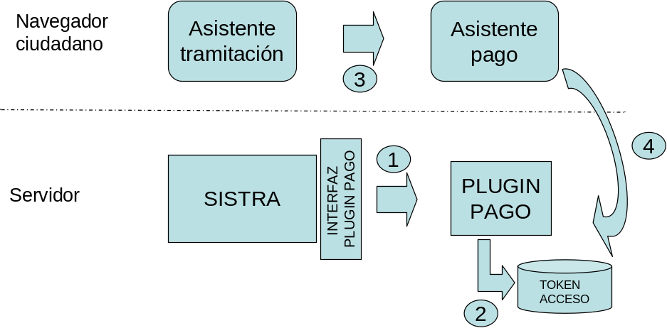

Vegem, per exemple, com es gestionaria l’inici de sessió de pagament:
- S’invoca per mitjà de la interfície el mètode iniciarSesionPago.
- El plugin de pagament crea una sessió de pagament, li assigna un localitzador de sessió i emmagatzema les dades del pagament a realitzar. Per redirigir a l’assistent de pagament genera un token d’accés aleatori vàlid durant uns segons que permet redirigir a la sessió de pagament creada.
- L’assistent de tramitació redirigeix a l’assistent de pagament per mitjà de la URL amb el token d’accés (en aquesta URL no apareixeria cap dada més, ni localitzador, etc.).
- El plugin de pagaments rep la URL i a partir del token d’accés recupera el localitzador de la sessió. Prèviament, s’haurà d’haver comprovat que aquest token és vàlid: que no ha caducat i que es correspon amb un localitzador de sessió de pagament.

Assistent de pagament
El plugin de pagaments serà l’encarregat de mostrar les pantalles necessàries i recollir les dades del ciutadà per a la realització del procés de pagaments.

La informació que rebrà de SISTRA en iniciar una sessió de pagaments és la següent:

tipoPago | Indica el tipus de pagament permès: Presencial (P) / Telemàtic (T) / Tots dos (A).  Per a passarel·les de pagament que no admetin pagament presencial sempre s’utilitzarà el tipus T.
idioma | Idioma en el qual es realitza el pagament (és, ca).
identificadorOrganismo | Identificador organisme responsable pagament.
modelo | Model de la taxa (per exemple, 046).
idTasa | Identificador de la taxa.
concepto | Descripció de la taxa.
importe | Import en cents de la taxa (per exemple, 1045 → 10.45 €).
fechaDevengo | Data de càlcul del pagament.
nifDeclarante | NIF / CIF del declarant al qual correspon la taxa que s’està pagant.
nombreDeclarante | Nom i cognoms del declarant al qual correspon la taxa que s’està pagant.
identificadorTramite | Identificador del tràmit en el qual es realitza el pagament.
modeloTramite | Model del tràmit en el qual es realitza el pagament.
versionTramite | Versió el tràmit en el qual es realitza el pagament.
nombreTramite | Nom del tràmit en el qual es realitza el pagament. S’utilitzarà perquè la capçalera de l’assistent de pagament sigui similar a l’assistent de tramitació.
nombreUsuario | Nom de l’usuari que realitza el tràmit. S’utilitzarà perquè la capçalera de l’assistent de pagament sigui similar a l’assistent de tramitació.
fechaMaximaPago | Estableix la data màxima per iniciar el pagament.
mensajeTiempoMaximoPago | Missatge a mostrar si s’excedeix la data màxima per iniciar el pagament.

A partir d’aquestes dades i segons les funcionalitats ofertes per la seva plataforma de pagaments, el plugin de pagaments ha de gestionar el procés de pagament (per exemple, demanar dades bancàries, etc.).

Justificant de pagament
El justificant de pagament per al ciutadà és generat per SISTRA per mitjà d’una plantilla de visualització PDF per al document de pagament en el repositori de documents (model GE0006PAGAMENT en el REDOSE).
Cada organisme pot personalitzar aquesta plantilla i incloure-hi logos, textos, etc.
Actualment, la plantilla de la DGIDT per a aquest document és la següent:

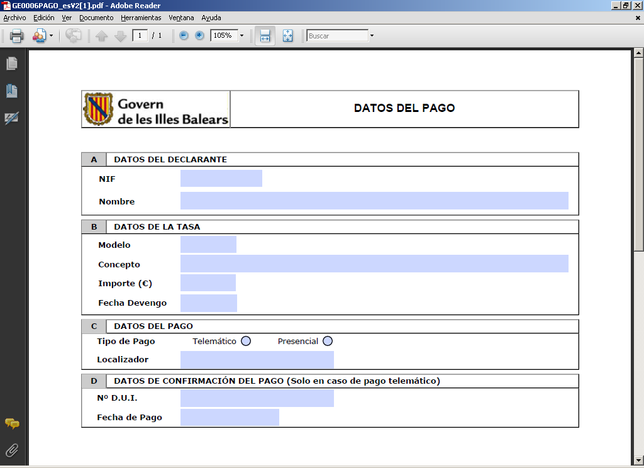

Es podrà definir una plantilla personalitzada amb el logo de l’organisme, textos, format i, si per exemple la passarel·la de pagaments no permet el pagament presencial, es pot personalitzar perquè només surtin dades referents al pagament telemàtic.

ANNEX: XML de pagament
Les dades del pagament seran emmagatzemades en SISTRA com un document XML. Aquest document XML serà mostrat a l’usuari mitjançant una plantilla de visualització PDF (vegeu punt 4.5).
Un exemple d’XML de pagament és el següent:
<?xml version="1.0" encoding="UTF-8"?>
<PAGO modelo="GE0006PAGO" version="1" >
<!-- Datos establecidos por la plataforma de tramitación -->
<DATOS_PAGO>
<!—Id Plugin Pago (Opcional, solo si existen más de un plugin de pago) -->
<PLUGIN_ID>TPV</PLUGIN_ID>
<!-- P/T (Presencial / Telemático) -->
<TIPO>T</TIPO>
<!-- S/N (Pagado/No pagado) -->
<ESTADO>S</ESTADO>
<!—Organo emisor de la tasa (Opcional) -->
<ORGANO_EMISOR>ieb</ORGANO_EMISOR>
<!-- Modelo -->
<MODELO>046</MODELO>
<!-- Tasa -->
<ID_TASA>7.2</ID_TASA>
<!-- Importe en cents: 1305 = 13.05 -->
<IMPORTE>1305</IMPORTE>
<!-- Fecha devengo (formato AAAAMMDDHHMISS) -->
<FECHA_DEVENGO>20081021000000</FECHA_DEVENGO>
<!-- Fecha límite para iniciar pago (formato AAAAMMDDHHMISS) -->
< FECHA_LIMITE_PAGO>20081021000000</ FECHA_LIMITE_PAGO>
<!-- Concepto -->
<CONCEPTO>Tasa por primera expedición o renovación de licencia de pesca recreativa</CONCEPTO>
<!-- Datos declarante: nif y nombre -->
<DECLARANTE>
<NIF>0000000T</NIF>
<NOMBRE>Jose García Gomez</NOMBRE>
</DECLARANTE>
</DATOS_PAGO>
<!-- Datos generados por la pasarela de pagos -->
<DATOS_PASARELA>
<!-- Número identificativo del cobro, sería equivalente al NRC -->
<NUMERO_DUI>1234567890</NUMERO_DUI>
<!-- Localizador de la sesión de pagos -->
<LOCALIZADOR/>0462801010944</LOCALIZADOR>
<!-- Fecha del pago (formato AAAAMMDDHHMISS) -->
<FECHA_PAGO>20081021005000</FECHA_PAGO>
<!-- Justificante xml en B64 devuelto por la pasarela de pagos (opcional)-->
<JUSTIFICANTE/>
</DATOS_PASARELA>
</PAGO>

